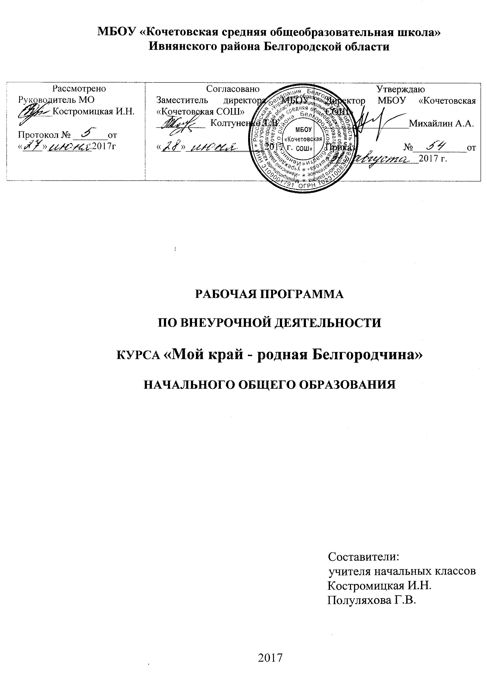
Пояснительная записка

Рабочая программа по внеурочной деятельности «Мой край – родная Белгородчина» составлена на основе следующих документов:
-требований федерального государственного образовательного стандарта начального общего образования по внеурочной деятельности, утвержденного приказом Минобразования РФ от 06.10.2009 г. № 373;
- Белгородоведение в начальной школе: примерные программы урочной и внеурочной деятельности / Т.М. Стручаева, И.В. Шиянова, В.В. Стручаев. – Белгород: ИПЦ «Политерра», 2014. – 21 с.
- объема часов учебной нагрузки, определенного учебным планом МБОУ «Кочетовская средняя общеобразовательная школа»;
- познавательных интересов учащихся.
Сроки реализации программы – 2 года

На реализацию программы «Мой край – родная Белгородчина» предусмотрено всего часов. Программа рассчитана на три года. Согласно учебного плана МБОУ «Кочетовская СОШ» Ивнянского района Белгородской области отведено по внеурочной деятельности «Мой край – родная Белгородчина» по классам следующее количество часов:

3 класс – 34 часа, из компонента образовательного учреждения), 34 учебные недели,

4 класс – 34 часа из компонента образовательного учреждения), 34 учебные недели

Занятия проводятся в форме: урок – игра, урок – викторина, урок – путешествие.
В программу изменения не внесены.

Тематическое планирование 3 класс

№п/п | Наименование разделов, тем | Часы учебного  времени | Воспитательная работа
Вводное занятие. (1 час)

1 | Мой край - частица великой России. | 1 | Воспитывать любовь к природе и произведениям искусства. Эстетическое отношение к произведениям искусства.
География Белгородской области. (5 часов)

2 | Символы Белгородской области | 1 | Уметь видеть красоту природы осенью.. Вести наблюдения в окружающем мире. Уметь анализировать, сравнивать, обобщать.
3 | Белгородская область на карте и глобусе. | 1 | Формирование бережного отношения к окружающему миру, одному из самых удивительных и совершенных творений природы; умение видеть
4 | Белгород - столица Белгородской области. | 1 | Углубленный интерес к окружающему миру вещей и явлений и умение познавать его.
5 | Оформление иллюстрированной карты Белгородской области | 1 | Развитие наблюдательности за растительным миром. Вести наблюдения в окружающем мире.
6 | Конкурс рисунков «А из нашего окна часть планеты так видна» | 1 | Развитие наблюдательности за подводным миром. Вести наблюдения в окружающем мире.
История Белгородской области. (8 часов)

7 | Белгородская засечная черта. | 1 | Уметь анализировать, сравнивать, обобщать и передавать их типичные черты.
8 | Крепость на Белой горе. | 1 | Уметь видеть красоту природы . Вести наблюдения в окружающем мире. Уметь анализировать, сравнивать, обобщать.
9 | Города-крепости на территории края. | 1 | Вести наблюдения в окружающем мире. Уметь анализировать, сравнивать, обобщать и передавать их типичные черты.
10 | Яркие и важные события в истории родного региона. | 1 | Уметь видеть красоту природы . Вести наблюдения в окружающем мире. Уметь анализировать, сравнивать, обобщать.
11 | Памятники истории и культуры региона, их охрана. | 1 | Вести наблюдения в окружающем мире. Уметь анализировать, сравнивать, обобщать и передавать их типичные черты.
12 | Жизнь и быт населения региона в разные исторические времена. | 1 | Воспитание ценностного отношения к прекрасному, формирования представлений об эстетических ценностях
13 | Экскурсия в краеведческий музей (виртуальная) | 1 | Воспитание ценностного отношения к прекрасному, формирования представлений об эстетических ценностях
14 | Экскурсия по центральным улицам города Белгорода (заочная) | 1 | Вести наблюдения в окружающем мире. Уметь анализировать, сравнивать, обобщать и передавать их типичные черты.
Белгородчина в годы Великой Отечественной войны 1941-1945 гг. (10 часов)

15 | Курская битва. Прохоровское танковое сражение 1943 года. | 1 | Уметь видеть красоту природы . Вести наблюдения в окружающем мире. Уметь анализировать, сравнивать, обобщать.
16 | Белгород -город первого салюта. День города Белгорода - 5 августа. | 1 | Вести наблюдения в окружающем мире. Уметь анализировать, сравнивать, обобщать и передавать их типичные черты.
17 | Военные памятники на территории Белгородской области. | 1 | Прививать любовь к изобразительному искусству.
18 | Музей «Курская дуга». | 1 | Воспитание ценностного отношения к прекрасному, формирования представлений об эстетических ценностях
19 | Музей-диарама «Курская битва. Прохоровское направление». Третье ратное поле России – Прохоровка. Звонница. Музей Прохоровского танкового сражения. | 1 | Прививать любовь к животным, восхищение разнообразием мира природы и бережного отношения к ней.
20 | Музей-диарама «Курская битва. Прохоровское направление». Третье ратное поле России – Прохоровка. Звонница. Музей Прохоровского танкового сражения. | 1 | Прививать любовь к животным, восхищение разнообразием мира природы и бережного отношения к ней.
21 | Белгород и Старый Оскол – города воинской славы России. | 1 | Воспитание ценностного отношения к прекрасному, формирования представлений об эстетических ценностях
22 | Оформление коллективного альбома по результатам путешествия | 1 | Развитие наблюдательности за подводным миром. Вести наблюдения в окружающем мире.
23 | Оформление коллективного альбома по результатам путешествия | 1 | Уметь анализировать, сравнивать, обобщать и передавать их типичные черты.
24 | Участие членов семьи в Великой Отечественной войне. | 1 | Воспитание ценностного отношения к прекрасному, формирования представлений об эстетических ценностях
Природа родного края (10 часов)
25 | Времена года в нашем крае. | 1 | Воспитывать любовь к природе и произведениям искусства. Эстетическое отношение к произведениям искусства.
26 | Занятия населения в разные времена года. | 1 | Воспитание ценностного отношения к прекрасному, формирования представлений об эстетических ценностях
27 | Водоемы родного края | 1 | Формирование человечности, доброты, гражданственности и патриотизма.
28 | Озера, пруды и болота нашего края и их использование в жизни белгородцев. | 1 | Воспитание ценностного отношения к прекрасному, формирования представлений об эстетических ценностях
29 | Экскурсия на водоем | 1 | Воспитание ценностного отношения к прекрасному, формирования представлений об эстетических ценностях
30 | Правила поведения в природе. Экскурсия в лес. | 1 | Прививать любовь к животным, восхищение разнообразием мира природы и бережного отношения к ней.
31 | Наблюдения за любимым уголком природы в разные времена года, | 1 | Воспитание ценностного отношения к прекрасному, формирования представлений об эстетических ценностях
32 | Наблюдения за любимым уголком природы в разные времена года, | 1 | Воспитание ценностного отношения к природе, окружающей среде.
33 | Оформление фотоальбома. | 1 | воспитание нравственных и эстетических чувств, любви к родной природе
34 | Итоговое занятие. Выставка работ. Подведение итогов. | 1 | Развитие наблюдательности за растительным миром. Вести наблюдения в окружающем мире.

Тематическое планирование 4 класс

№  № п/п | Наименование разделов,  тем | Часы  Учебного  времени | Воспитательная  работа
1 | Мой край - частица великой России | 1 | Воспитывать чувство ответственности за сохранение и развитие художественных традиций
2 | Посещение школьной библиотеки | 1
3 | География Белгородской области. | 1 | воспитывать чувство патриотизма, любовь к малой родине – Белгородчине;
4 | Оформление иллюстрированной карты Белгородской области | 1 | Воспитывать чувство ответственности за сохранение и развитие художественных традиций
5 | Конкурс рисунков «А из нашего окна часть планеты так видна | 1 | Воспитывать чувство ответственности за сохранение и развитие художественных традиций
6 | Крепость на Белой горе | 1 | воспитывать чувство патриотизма, любовь к малой родине – Белгородчине;
7 | Яркие и важные события в истории родного региона. | 1 | воспитания патриотизма, гражданственности, содействовать о сознании обучающимися ценности любви к своему краю, гордости за свою малую родину.
8 | Жизнь и быт населения региона в разные исторические времена. | 1 | Содействовать воспитанию нравственных качеств у учащихся, воспитывать уважительное отношение труду.
9 | Спортивные комплексы | 1
10 | Народные промыслы края. | 1
11 | Экскурсия по центральным улицам города Белгорода | 1
12 | Конкурс рисунков | 1
13 | Курская битва. Прохоровское танковое сражение 1943 года | 1 | воспитывать чувство патриотизма, любовь к малой родине – Белгородчине;
14 | Военные памятники на территории Белгородской области. | 1 | воспитания патриотизма, гражданственности, содействовать о сознании обучающимися ценности любви к своему краю, гордости за свою малую родину.
15 | Музей «Курская дуга». | 1 | воспитания патриотизма, гражданственности, содействовать о сознании обучающимися ценности любви к своему краю, гордости за свою малую родину.
16 | Поездки по памятным местам родного края | 1
17 | Оформление коллективного альбома по результатам путешествия | 1 | воспитывать чувство патриотизма, любовь к малой родине – Белгородчине;
18 | Участие членов семьи в Великой Отечественной войне. | 1 | воспитания патриотизма, гражданственности, содействовать о сознании обучающимися ценности любви к своему краю, гордости за свою малую родину.
19 | Времена года в нашем крае. | 1 | воспитывать любовь к родному краю, бережное отношение к природе
20 | Особенности погоды, природные изменения | 1
21 | Водоемы родного края. | 1 | воспитывать любовь к родному краю, бережное отношение к природе, к водным ресурсам.
22 | Белгородские поэты, писатели, композиторы и художники. | 1 | Содействовать воспитанию нравственных качеств у учащихся, воспитывать уважительное отношение труду.
23 | Растения и животные Белгородской области | 1 | воспитывать любовь к родному краю, бережное отношение к природе, к водным ресурсам.
24 | Красная книга Белгородской области | 1
25 | История города Белгорода. | 1 | воспитания патриотизма, гражданственности, содействовать о сознании обучающимися ценности любви к своему краю, гордости за свою малую родину.
26 | Сельское хозяйство Белгородской области. | 1 | Содействовать воспитанию нравственных качеств у учащихся, воспитывать уважительное отношение труду.
27 | Полезные ископаемые. Мел- символ Белогорья. | 1 | воспитывать чувство патриотизма, любовь к малой родине – Белгородчине;
28 | Реки Белгородской области.  Заочная экскурсия на тему: «У истоков рек, берущих начало в Прохоровском районе» | 1 | воспитывать любовь к родному краю, бережное отношение к природе, к водным ресурсам.
29 | Мой родной край.Глазами поэтов Белгородцев. | 1 | воспитанию любви к родному краю, гражданственности, экологической культуры.
30 | Разные времена- разные одежды..  История костюмаБелгородской области. | 1 | воспитание национального самосознания в процессе приобщения к русской народной культуре, к регионально - культурным ценностям
31 | Борисовская глиняная звуковая игрушка. | 1 | воспитание патриотизма, любви к родному краю, к малой родине – Белгородчине.
32 | Ими гордится Белгородская земля. | 1 | воспитания патриотов родного края, воспитывать чувство гордости за своих земляков;
33 | Устный журнална тему:  «Белгородская область на карте Родины» | 1 | Воспитывать уважительное отношение к людям, приумножавшим славу Белгородчины, любовь к родному краю, гордость за свою малую Родину
34 | Проведение краеведческих викторин | 1

Формы и средства контроля

- Показатели конкретизируются на двух уровнях - прогнозируемом воспитательном результате и прогнозируемом воспитательном эффекте;
- Диагностический инструментарий, сроки проведения процедур могут быть установлены в соответствии с общешкольными мероприятиями.
При проведении диагностики рекомендуются следующие методики и диагностические средства:
Диагностическая игра «Вот и стали мы на год взрослей (автор Т.В. Смирнова)», диагностическая игра «Счастливый случай» (авторы Е.Б. Крылова, В.Ю. Ханова, Е.В. Бабанова); диагностическая игра «Мои вершины» (автор О.В. Воробьева); диагностическая игра «Путешествия по лабиринтам памяти» (автор Л.А. Павлова). Перечисленные методики используются с целью: выяснить, что из реализованной программы внеурочной деятельности более всего запомнилось учащимся, что является важным для развития индивидуальности каждого ребенка.
2). Методики «Домик» и «Букет настроений» (авторы М.А. Александрова, Е.Г. Голубева и др.). Целью методик является выявление эффективности влияния проведенного мероприятия на формирование коллектива и развитие личности ребенка, формирование у школьников аналитических умений и навыков.
3). Комплексная методика анализа и оценки уровня воспитанности учащихся (автор Н.Г. Анетько). Цель методики - анализ уровня воспитанности с позиции отношения младших школьников к самим себе, семье, обществу, культуре, развитие навыков самопознания и саморазвития.
4). Наблюдение за поведением учащихся в процессе подготовки и проведения мероприятия.
5). Анкетирование участников деятельности. Использование «шкалированных» анкет.
6). Цветограмма.
7). Анализ отсроченных результатов внеурочной деятельности, последействие.
8). Коллективный анализ учащимися проделанной работы.
9). Портфель достижений школьников и другие творческие работы.
10). Активность учащихся во внеурочной деятельности.

Перечень учебно-методических средств обучения
№ п/п | Наименование  объектов и средств МТО | Кол-во
Материалы для учителя
1 | Литература  Федеральный государственный образовательный стандарт начального общего образования. - М.: Просвещение, 2010.  Как проектировать универсальные учебные действия в начальной школе: От действия к мысли: Методическое пособие / Под ред. А.Г. Асмолова. - М.: Просвещение, 2010. - 152 с.  Концепция духовно-нравственного развития и воспитание личности гражданина России / А.Я. Данилюк, А.М.Кондаков, А.В. Тишков. - М.: Просвещение, 2010.  Оценка достижения планируемых результатов в начальной школе. Система заданий. Часть 2 / Под ред. Г.С. Ковалевой, ОБ. Логиновой. - М.: Просвещение, 2011. - 240 с.  Примерная основная образовательная программа образовательного учреждения. Начальная школа / Сост. Е.С. Савинов. - М.: Просвещение, 2012.  Примерные программы внеурочной деятельности. Начальное и основное образование/ Под ред. А.В. Горского. - М: Просвещение, 2011. - 111 с.  Примерные программы по учебным предметам. Начальная школа. Часть 1. - М: Просвещение, 2010.  Байбородова Л.В. Внеурочная деятельность школьников в разновозрастных группах: пособие для учителя. - М.: Просвещение, 2014. - 176 с.  Григорьев Д.В. Внеурочная деятельность школьников. Методический конструктор: пособие для учителя / Д.В. Григорьев, П.В. Степанов. - М.: Просвещение, 2010. -223 с.  Нечаев МП. Диагностические методики классного руководителя: метод пособие / М.П. Нечаев, Н.Э. Смирнова. - М.: Просвещение, 2008.  Педагогический анализ воспитательного процесса: современные идеи и технологии: сб. метод, разработок / Под ред. Е.Н.Степанова. - М.: Просвещение, 2010.  Степанов Е.Н. Диагностические методики, используемые при моделировании воспитательной системы / Е.Н. Степанов // Воспитание школьников. - 2007.№4. - С. 22-27.  Моделируем внеурочную деятельность обучающихся: методические рекомендации: пособие для учителей ОУ. / Ю.Ю. Баранова, А.В. Кисляков, М.И. Солодкова, Ю.В. Ребикова, Л.Н. Чепышева. - М.: Просвещение, 2014. -92 с.  Сборник программ внеурочной деятельности: 1-4 классы/ под ред.  Н.Ф. Виноградовой. – М.: Вентана- Граф, 2011. – 192с. –  (Начальная школа XXI века). | 1
2 | Краеведческая литература  Белгородоведение в начальных классах: Методическое пособие для учителя начальных классов / Под ред. Т.М. Стручаевой. - Белгород: Изд-во БелИРО, 2014.-С приложением на DVD.  «Мой край - родная Белгородчина»: Рабочая краеведческая тетрадь для учащихся 1 -4 классов школ Белгородской области. - Белгород: Изд-во БелИРО, 2014.  Белгородоведение: Учебник для общеобразовательных учреждений / Под ред. В.А. Шаповалова. - Белгород: Изд-во БелГУ, 2002. - 410 с, ил.  Белгородская энциклопедия / Гл. ред В.В.Овчинников. - Белгород: ОАО «Белгородская областная типография», 2000. - 464 с: ил.  Декада белгородоведения в начальных классах: Методическое пособие для учителей начальных классов и воспитателей групп продленного дня / под ред. Т.М. Стручаевой. - Белгород: Изд-во БелИПКППС, 2011. - С приложением на DVD.  Дневник юного путешественника. - Белгород, 2013.  Животный мир Белгородской области / [А.В. Присный, И.Ф. Седин, В.В. Червоный и др.; под ред. А.В. Присного]. - Белгород: Белгородская обл. тип., 2012.-400 с.: ил.  Красная книга Белгородской области. Редкие и исчезающие растения, грибы, лишайники и животные. Официальное издание / Общ. науч. ред. А.В. Присный. - Белгород, 2004. - 352 с.  Лимаров А.И., Ткаченко А.И. Белгород вчера и сегодня.- Белгород: Изд-во «ЛитКараВан», 2009. - 128 с, ил.  Мой край: Книга для чтения по истории и природе Белгородской области для учащихся 4 классов /Составители Н.Г. Овчарова, Б.И. Осыков. - Воронеж: Ц-ЧКИ, 1977.- 78 с.  Музей в образовательном пространстве школы и вуза: Учебное пособие / Под общей ред. Т.М. Стручаевой. - Белгород: Изд-во БелИРО, 2013. - С приложением на DVD.  Овчинников В.В., Гильман Л.Я. Белгород - город воинской славы. -Белгород: ОАО «Белгородская областная типография», 2007. - 380 с: ил.  Овчинников В.В. Земля Белгородская: легенды, тайны, чудеса, были, небыли, сказы / Фото Л.Я. Гильман. - Белгород: Белгород, обл. тип., 2011. - 264 с, ил.  Петин А.Н., Новых Л.Л., Петина В.И., Глазунов Е.Г. Экология Белгородской области: Учебное пособие для учащихся 8-11 классов. - М.: Изд-во МГУ, 2002. - 288 с: илл.  Петин А.Н., Сластина Т.В. География Белгородской области. Методическое пособие для учителей географии. 8-9 классы. - Белгород: БелРИПКППС, 2005. - 82 с.  Растительный мир Белгородской области / Чернявских В.И., Дегтярь О.В., Дегтярь А.В., Думачева Е.В. - Белгород: Белгородская областная типография, 2010. - 472 с.  Соловьев А.Б., Чугунова Н.В., Сазонова Н.В. География Белгородской области. Природа. Учебное пособие для учащихся 8-9 классов общеобразовательной школы в двух частях. Часть 1. - М.: Изд-во МГУ, 2004.  Соловьев А.Б., Чугунова Н.В., Сазонова Н.В. География Белгородской области. Население и хозяйство. Учебное пособие для 8-9 классов общеобразовательной школы в двух частях. Часть 2. - М.: Изд-во МГУ, 2004.  Соловьев А.Б., Чугунова Н.В., Сазонова Н.В.География Белгородской области. Природа. Рабочая тетрадь для учащихся 8 класса. - М.: Изд-во МГУ, 2004.  Соловьев А.Б., Чугунова Н.В., Сазонова Н.В.География Белгородской области. Население и хозяйство. Рабочая тетрадь для учащихся 9 класса. - М.: Изд-во МГУ, 2004.  Хижняк А.А. Природные ресурсы земли Белгородской. - Воронеж: Центрально-черноземное книжное издательство, 1975. - 128 с. | 1
3 | Натуральные живые пособия. Гербарии,коллекции | 1
4 | Изобразительные наглядные пособия | 1
5 | Географические и исторические карты | 1
6 | Предметы быта и культуры, исторические и современные Экскурсионное снаряжение Музейные экспонаты | 1
7 | Компьютер, мультимедийный проектор | 1

Лист корректировки 3 класс

Лист корректировки 4 класс

